**CURIOSIDADES DE EDIÇÃO DO GITHUB**

* Edição o nome da branch

*Primeiro Passo:*

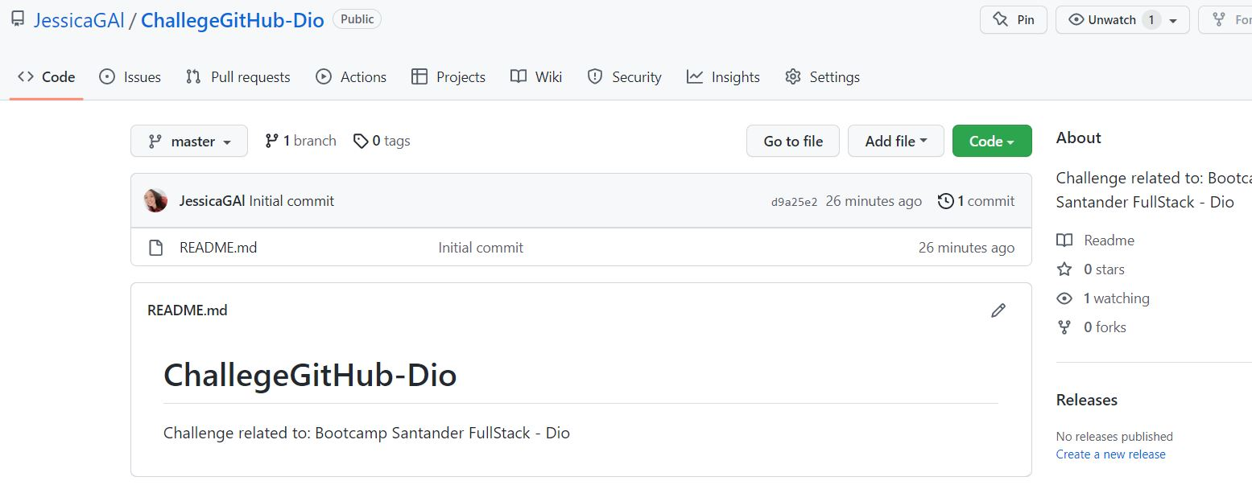

*Segundo Passo:*

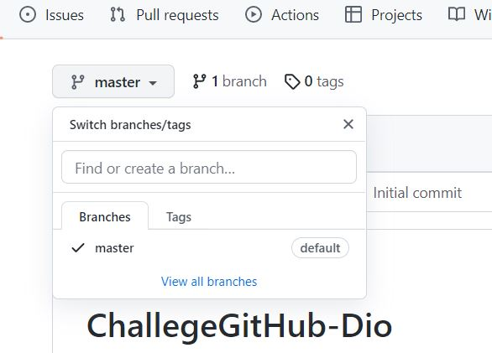

*Terceiro Passo:*

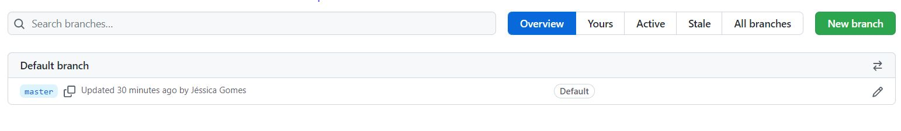

*Quarto Passo:*

